***студенческая газета***



***Газета ГАОУ СПО НСО «Искитимский медицинский техникум»***

***(№8, ОКТЯБРЬ, 2012 ГОД)***

***Читайте в номере:***

* ***Новости***
* ***Интервью***
* ***Это интересно***
* ***Здоровье***
* ***Наше творчество***
* ***Юмор***
* ***Знаменательные даты***

**Приветствуем вас, дорогие обыватели газеты «Пульс»!**

**В первую очередь, хотим поздравить вас с началом нового учебного года и пожелать успехов в учебе и всяческих изменений в жизни (конечно же, в лучшую сторону). Надеемся, вы хорошо отдохнули на каникулах и полны сил и уверенности, чтобы продолжить обучение**

**навыкам нашей светлой и нужной профессии.**

**Думаем, вы уже оценили новое здание и успели привыкнуть к его длинным коридорам, а если нет, то скоро привыкните.**

**Что касается первокурсников, их поздравляем отдельно, у вас, ребята, начинается другая жизнь, вы теперь студенты. Вы только начнете участвовать в студенческой жизни, поверьте, это весело!**

**Пожелания от редакции: успехов в учебе и не спать на парах.**

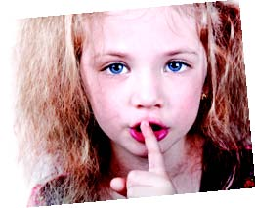

**Помните, за вами следит зоркое око администрации…(только мы вам этого не говорили).**

**НОвости**

***1 сентября* мы отпраздновали в новом для нас всех месте. Уже в августе наш техникум начал свой переезд. Помогали студенты и преподаватели, и каждый внес свой вклад и помощь в переезд нашего нового местечка. Мы очень благодарны за ваш труд и нелегкую работу.   
Как и во всех учебных заведениях, в этот день у нас прошла торжественная линейка, посвященная Дню Знаний.**

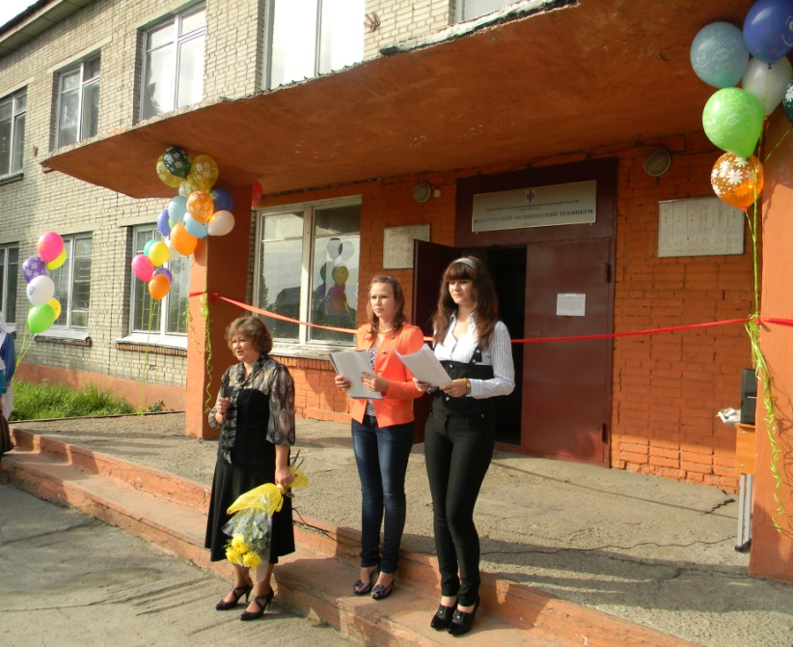

**Приглашенными гостями в этом году на нашем праздники были Иерей Даниил и сестры Милосердия Искитимской ЦГБ. Людмила Николаевна – директор ИМТ, перерезала красную ленточку, и все вошли в светлое здание техникума. А в небо полетели гроздья разноцветных воздушных шаров.**

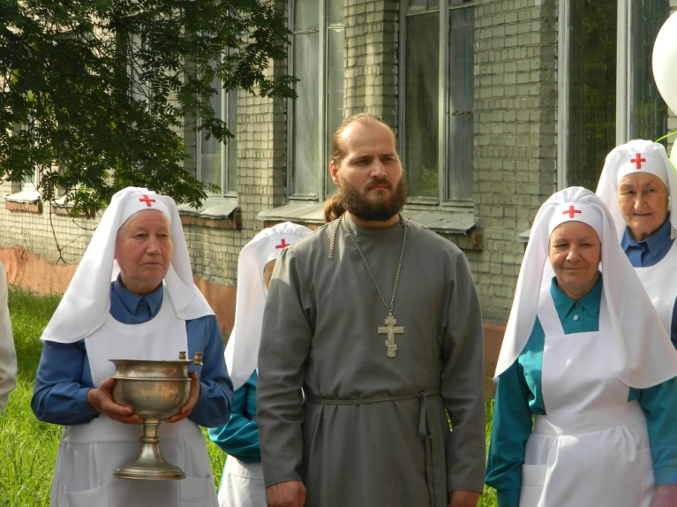

***27 сентября* состоялось вручение стипендии главы г.Искитим. Нарядные, красивые ребята собрались в большом зале Администрации города, где их награждали за труд и старание.**

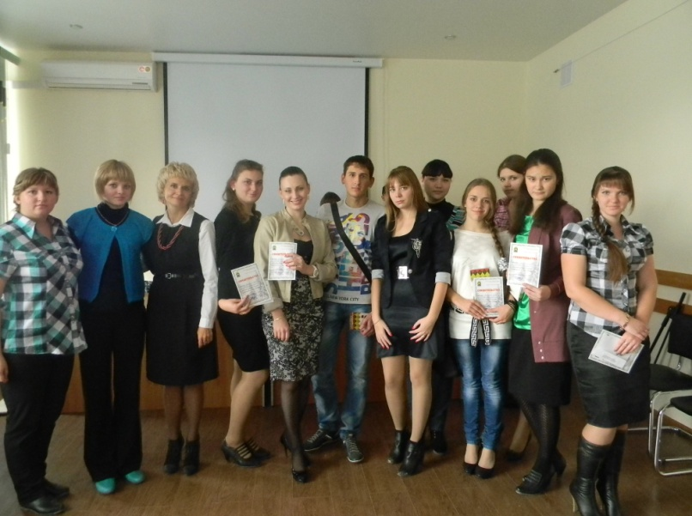

**Мы, несомненно, надеемся, что в следующем году список отличников пополнится и ребят будет намного больше. Желаем всем удачи и успехов в любых начинаниях.**

***2 октября* наши студенты громко заявили о себе на весь город. В этот день проходил легкоатлетический кросс память В.С.Хазова среди ССУЗов. Команда ИМТ проявила себя и заняла первое место! Но расслабляться еще рано. Впереди много других городских соревнований. Мы надеемся на вас!**

***5 октября* вся страна отмечала «День учителя». В нашем техникуме в этот день был организован поздравительный концерт для любимых преподавателей.**

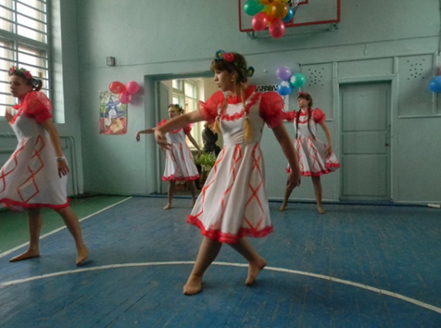

**Каждая группа подготовила художественные номера, от которых все были в восторге. Мы искренне поздравляем и желаем всего самого наилучшего нашим учителям!**

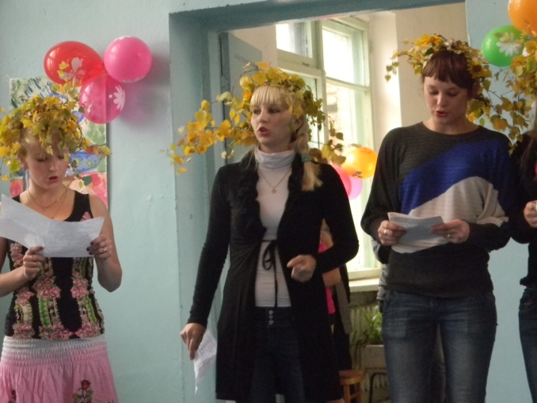

***19 октября* было отмечено вручением стипендии Главы Искитимского района. В этот день чествовали 10 самых активных ребят нашего техникума, которые проживают в Искитимском районе. На торжественном мероприятии присутствовала директор нашего техникума Вернадубова Л.Н. Она пожелала всем присутствующим ребятам дальнейших успехов.**

***20 октября* в р.п.Линевопод руководством преподавателей Резниковой Н.В. и Бирюковой В.В. студенты 203 группы отвечали на вопросы будущих мам: как пеленать ребенка, как за ним ухаживать, какие ощущения могут возникать у женщины после родов и другие интересующие их вопросы. Молодые женщины, которые скоро станут матерями, с большим удовольствием общались с нашими студентами и преподавателями. Они отметили, что такие встречи очень важны. Поэтому, в следующем году, наши ребята с удовольствием будут участвовать в подобных мероприятиях.**

**ИНТЕРВЬЮ**

***В этом выпуске газеты мы публикуем интервью со студентами – первокурсниками 208 группы Имометовым Фаридом и Юркевичем Егором. Мы поинтересовались у ребят, каковы же их впечатления от нового статуса «студент» и как им наш техникум?***

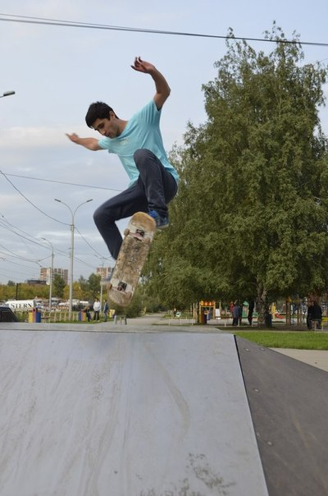

**«Вы уже не школьники, вы студенты!»: Так твердит нам каждый из учителей нашего техникума. Совсем недавно мы стали студентам, так называемыми «первокурсниками». За совсем небольшое время обучения, мы освоились в здании, познакомились со старшекурсниками, и нашли какой - либо подход к каждому из учителей.**

**Сначала было сложно каждый день гладить халат и обязательно присутствовать в нем на парах. Со временем мы научились аккуратно складывать халаты и не гладить их по утрам. Конечно, стали узнавать много нового на парах, к которым тоже было нелегко привыкнуть.**

**Единственное что нас продолжает напрягать это- то, что бесконечно меняется расписание. Но, если вдруг, по какой - то причине, отменили пару, всегда можно сходить в спортзал и поиграть в настольный теннис, шашки, шахматы и в волейбол. Все ожидают окончания второй пары, и тогда начинается большая перемена, на которой можно сходить покушать и вообще отдохнуть. Очень жаль, что до сих пор не было проведено «Дня здоровья». Зато совсем скоро будет проведен «День студента», на котором мы «первокурсники» дадим торжественное обещание и станем полноправными студентами Искитимского медицинского техникума. В общем, посмотрим, что будет дальше…»**

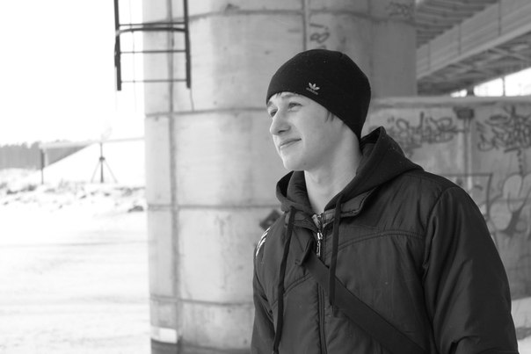

**ЭТО ИНТЕРЕСНО**

**29 апреля 1961 года врач шестой советской антарктической экспедиции Леонид Рогозов почувствовал слабость и боли в правой подвздошной области, а также повышение температуры тела. В отсутствии других врачей он поставил себе диагноз — острый аппендицит — и принял решение делать операцию по удалению аппендикса самому себе, так как не было никакой возможности вылететь со станции. Рогозову ассистировали двое сотрудников, подававших инструменты и державшие зеркало у живота. За 1 час 45 минут Рогозов выполнил все необходимые действия и благополучно завершил операцию.**

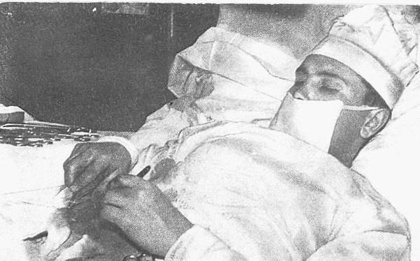

**Сейчас почтовые голуби уже редко используются для доставки писем, однако успешно справляются с другими заданиями. Например, в удалённых районах Англии и Франции голуби доставляют в больницу пробы крови. А наркодельцы запускают целые стаи голубей для доставки героина из Афганистана в Пакистан.**

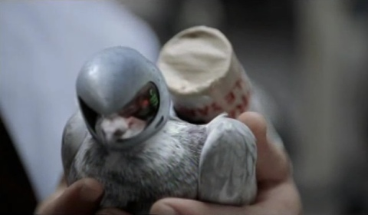

**В 1936 году был разработан новый сорт колбасы — «Докторская». Название колбасы объяснялось особой почетной «миссией» — она предназначалась «для поправки здоровья лиц, пострадавших от произвола царского режима».**

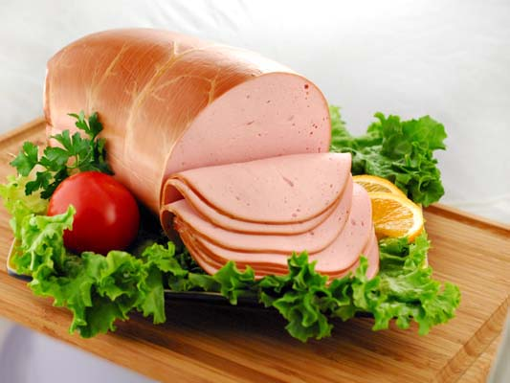

**ЗДОРОВЬЕ**

**Что такое грипп?**

**Если вы думаете, что грипп – это просто грипп, вы очень сильно заблуждаетесь! Необходимо помнить, что грипп бывает 3 видов: -А-, -В-, -С-. Наиболее болезненно протекает именно грипп -А-. Каждый год вирус гриппа мутирует, однако и всемирная фармакология не стоит на месте, именно по этой причине врачи настаивают на ежегодной вакцинации населения.**

**Вирус гриппа перемещается от человека к человеку только воздушно-капельным способом. Данный вирус проявляет себя в течение 2-3 суток, максимальное время, после которого проявляются симптомы – 5 суток.**

**Именно в данный период вирус ведёт активную жизнь в ваших дыхательных путях. За счёт поражения эпителия, другие вирусы имеют полный и беспрепятственный доступ к лёгким, что может закончиться бронхитом или воспалением лёгких.**

**Профилактика гриппа и ОРВИ**

* **Ешьте цитрусовые, сладкий перец, молочные и кисломолочные продукты, твердые сыры, отварную рыбу, говядину, морковь со сметаной, изюмом или курагой. Витамины А, С, цинк и кальций, содержащиеся в этих продуктах, предупреждают простуды и облегчают их лечение.**
* **Утром и вечером протирайте лицо и полощите рот и горло отваром подорожника или эвкалипта. Это защитит слизистые и кожу от оседания болезнетворных микробов.**
* **В период эпидемий гриппа, собираясь на улицу, возьмите с собой носовой платок, смоченный слабым раствором марганцовки. Если рядом чихают и кашляют, закройте платком нос и рот. Это предотвратит попадание инфекций в организм.**

**И в завершении хотелось бы отметить, что любое вирусное заболевание, перенесённое «на ногах» может плохо отразиться на вашем здоровье в будущем.**

**Помните о том, что любое самолечение может привести к нежелательным последствиям и осложнениям.**

**Цените себя и будьте здоровы!**

**Наше Творчество**

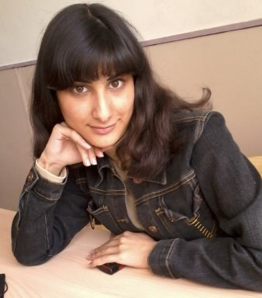

**В газете № 6 мы уже публиковали стихотворения Филаретовой Марины – студентки 199 группы. Сейчас Марина учится в выпускной группе и готовится к государственным экзаменам. Пусть все у тебя получится, и сбудутся все твои мечты!**

***Как хорошо, что есть мечта,***

***Как хорошо, что мы мечтаем.***

***Мечтаем, что когда падает звезда,***

***Мы желанье загадаем.***

***Мечтаем о любви большой,***

***О чистой искренней и вечной.***

***Мечтаем, что весеннею порой,***

***Подует ветерочек нежный.***

***Пусть мечты не все сбылись,***

***Их много у нас еще осталось.***

***Но мы оставим их на бис,***

***Чтоб душа вновь волновалась.***

***Как хорошо, что есть мечта,***

***Как хорошо, что мы мечтаем.***

***И пусть мечта с нами будет навсегда.***

***Чтоб ни когда с ней мы не расстались…***

**ЮМОР**

**Студент пишет письмо отцу: "Доpогой папа, $пешу $ообщить вам, что у меня в$е хоpошо. Я учу$ь ноpмально. Пpавда мне не $ов$ем легко. $ этой учебой, я $овеpшенно не могу думать ни о чем дpугом. Пожалуй$та, вышли мне $pочную телегpамму. Я буду $частлив получить от тебя ве$точку. Твой $ын."   
Вскоpе пpишло письмо от папаши: "Сынок. Понимаю твое HЕТеpпение. HЕТpудись слишком сильно, а то будешь совсем HЕТpудоспособным. Если стаHЕТ совсем тяжело, пиши еще, если HЕТpудно. Я всегда помогу тебе советом. Папа».**



**Телеграмма от родителей: "Как экзамен? Сообщи срочно!"   
Ответ: "Экзамен прошел отлично. Профессура в восторге. Просят повторить осенью".**

**На экзамене в мединституте профессор говорит студенту:   
- Вот два скелета. Что вы можете о них сказать? Студент молчит.   
- Ну, кому они могут принадлежать?   
- Не знаю...   
- Ну, о чем вам все время твердили все эти годы?   
- Неужто Маркс и Энгельс? - радуется студент.**



**Студент танцевал с девушкой и вдруг упал.**

**- Воды! Воды! - закричала девушка.   
Прибежали с водой и поднесли стакан к губам пострадавшего.   
Студент медленно открыл глаза и тихо прошептал:   
- И хлеба.**

**знаменательные даты**

**8 сентября - 200 лет со дня Бородинского сражения (1812)**

**В битве русской армии с наполеоновскими войсками не на жизнь, а на смерть вместе с солдатами шли по полям сражений военные врачи. Под смертельным огнем выносили они раненых с поля боя, оказывали помощь, выхаживали в госпиталях. Причем лечили они как раненых русских воинов, так и французов.**

**Для русской военной медицины того времени было свойственно консервативное лечение. Врачи, прежде всего, стремились сохранить раненую конечность. Русские врачи старались как можно мягче действовать в этих условиях и ампутацию делали в крайних случаях, потому что это могло привести и к летальному исходу.**

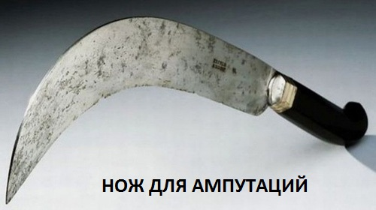

**Кроме того, не стоит забывать, что до середины XIX века наркоз как таковой отсутствовал. В романе великого русского писателя Льва Толстого "Война и мир" ярко описано, в каких условиях проводились операции, когда хирургам и другому медицинскому персоналу приходилось изо всех сил удерживать раненого, который испытывал жуткие мучения, лежа на операционном столе. Главным "врагом" русских врачей была боевая травма", - сказал Дмитрий Журавлев.**

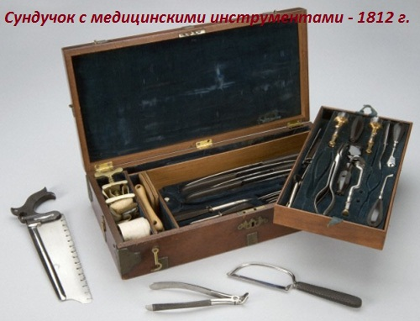

**Несмотря на повышенные нагрузки, врачи самоотверженно справлялись с возложенными на них задачами, их старания поставили на ноги многих героев войны 1812 года.**

**Специальный пароконный фургон для перевозки раненых был впервые предложен главным хирургом наполеоновской армии бароном Д. Лареем.**

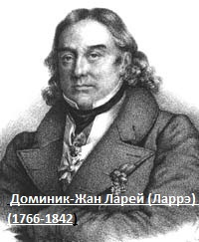

**В России раненых перевозили в специально оборудованных санитарных фурах на 4-6 человек или на мобилизованных крестьянских телегах. В аптекарских фурах перевозили лекарства, медицинские инструменты и перевязочные средства.**

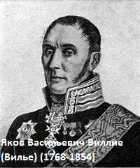

**Вместе с тем переносной комплект хирургических инструментов имел каждый военный лекарь. В 1808 году известный военный хирург Я.И. Вилье за свой счет выписал из Великобритании образцы хирургических инструментов и наладил их производство в России.**

*(Если вас заинтересовал материал о заслугах медицинских работников в годы Отечественной войны 1812 года, то, более подробную информацию вы можете найти на выставке в библиотеке нашего техникума.)*

***Ответственные за газету:***

* ***Главный редактор – Бушеева Е.***
* ***Отдел писем – Третьяков Е. и Бушеева Е.***
* ***Дизайнер-оформитель – Бушеева Е.***
* ***Фоторедактор – Усольцева О.***
* ***Ответственный за сводку новостей и раздел «Интервью» – Усольцева О.***
* ***Ответственный за раздел «Здоровье», «Юмор» -***

***Третьяков Е.***